1.启动流程：
官方文档中说最好用key启动流程而非id，这其实有一个误区
流程定义的key，其实就是对应你整个bpmn图的id

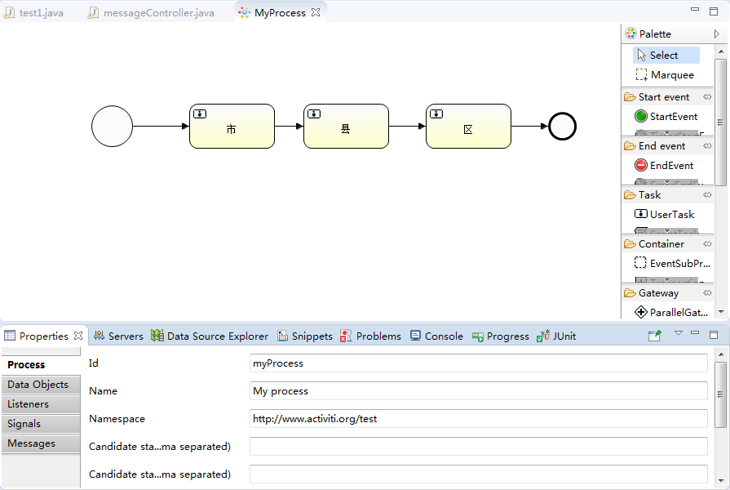

你就可以知道，启动这个流程的key，叫做 myProcess

2.关于完成任务并向下一节点传值
@Test
public void test07(){
//获取流程引擎
ProcessEngine processEngine = ProcessEngines.getDefaultProcessEngine();
// String assignee="市长";
// List<org.activiti.engine.task.Task> list = processEngine.getTaskService()
// .createTaskQuery()
// .taskAssignee(assignee)
// .orderByTaskCreateTime().desc()//查询最近的一条，因为新生成的总是在最下边
// .list();//查询所有记录
Map<String,Object> map = new HashMap<>();
map.put("message", "Hello,I'm 市长");
//"message" "Hello,I'm 市长"
//完成任务
processEngine.getTaskService().complete("908", map);//act_ru_task表的ID_ 字段
//曾经的ID_所在的数据(ID_="908")在act_ru_task表中被删除,取而代之的是EXECUTION_ID_和PROC_INST_ID_同之前相同(905)的数据
//NAME_被换为下一节点的General——>Name(县)
}

你可以在act_ru_variable表中找到你刚才传过去的map
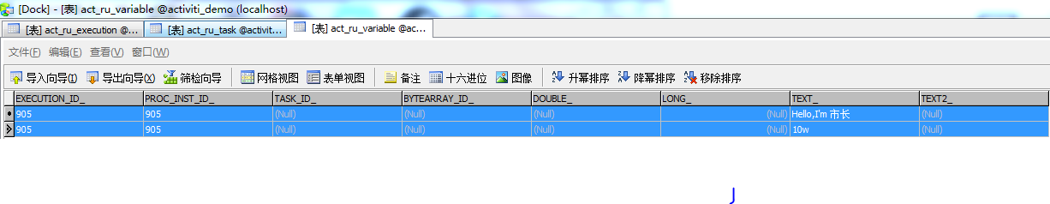
你可能会说了，那第二条是传了什么进去的呢
@Test
public void test08(){
ProcessEngine processEngine = ProcessEngines.getDefaultProcessEngine();
Task task = processEngine.getTaskService()
.createTaskQuery()
.taskAssignee("县长")
.processInstanceId("905")
.singleResult();
processEngine.getTaskService().setVariable(task.getId(), "今天行贿", "10w");
//之前在上一节点可以通过processEngine.getTaskService().complete("908", map);
//传过来了一个map，这个map可以被存入act_ru_variable
}

我们可以看到，可以用setVariable(arg0,arg1,arg2)的方法来给目前的节点（PROC_INST_ID_）加上流程变量（上一个方法是给下个节点加上流程变量），此流程变量保存在act_ru_variable中

3.取得流程变量
@Test
public void test09(){
ProcessEngine processEngine = ProcessEngines.getDefaultProcessEngine();
Task task = processEngine.getTaskService()
.createTaskQuery()
.taskAssignee("县长")
.processInstanceId("905")
.singleResult();
//获取流程变量
String text = (String) processEngine.getTaskService().getVariable(task.getId(), "message");
System.out.println("Text"+" "+text);
}

使用getVariable(arg0,arg1)方法。其中arg1是你上一个节点传过来的map的key，在表中是act_ru_variable的NAME_字段

4.可能出现的第一个节点candidateuser就为参数的情况
因为在启动流程之时，bpmn图中不能有${},需要提前赋值，所以，我们要在启动流程之前，先给他一个流程变量
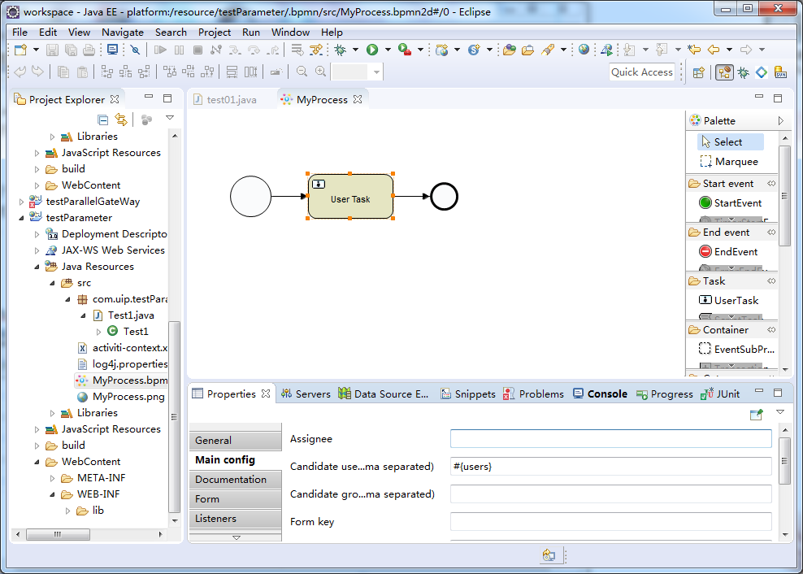

//获取流程引擎
ProcessEngine processEngine = ProcessEngines.getDefaultProcessEngine();
@Test
public void test01(){
//获取仓库服务的实例(部署)
processEngine.getRepositoryService()
.createDeployment()
.addClasspathResource("MyProcess.bpmn")
.addClasspathResource("MyProcess.png")
.deploy();
//设置流程变量
Map<String, Object> map = new HashMap<>();
map.put("users", "a,b");
//启动流程(修改act_ru_execution表,如果是用户任务节点，还要修改act_ru_task)
ProcessEngines.getDefaultProcessEngine()
.getRuntimeService()
.startProcessInstanceByKey("myProcess",map);//你整个bpmn图的id
}

5.如何通过人名来进行流程的一点猜想
//act_ru_identity
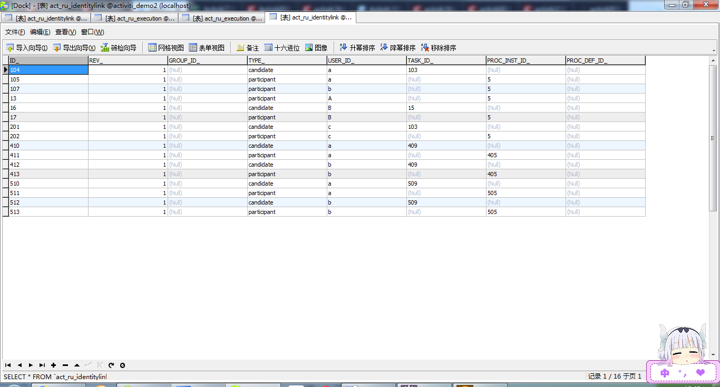

//act_ru_execution
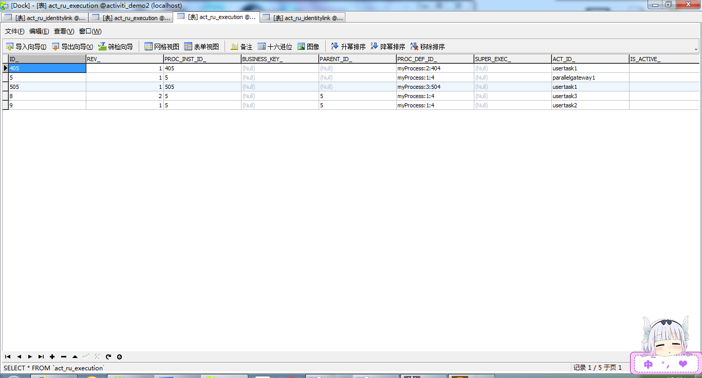
其中act_ru_identity表中存有我们指定的任务办理对象(assignee,cadidateusers)，我们可以发现act_ru_identity表和act_ru_execution表中的PROC_INST_ID_相关，所以我们可以查询act_ru_identity表中的USER_ID_字段通过PROC_INST_ID_查到act_ru_excution表中的ID_字段，以此来complete流程

6.关于并行网关
并行网关的汇聚：
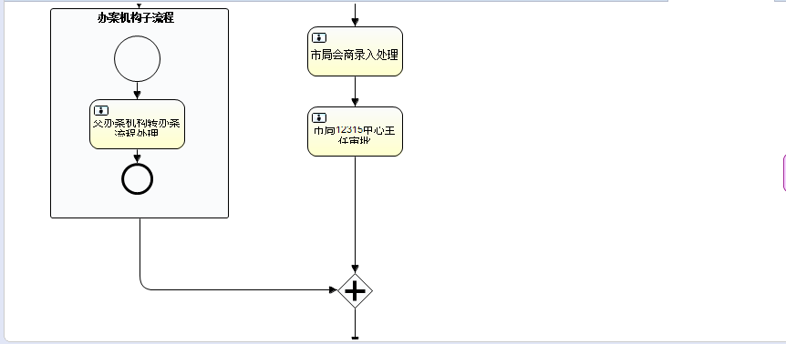
他会等待两边的节点都结束之后才能往下走，所以你在单单走完左边的子流程之后，你会发现ru表中找不到这个流程了，所以可以利用这个实现七八个领导都投赞同票才能通过这种情况。

